Of Fiddler’s Friends
where little paws find their forever home
🐾 ✨ 🐾 🏠 ✨ 🐾 ✨ 🐾
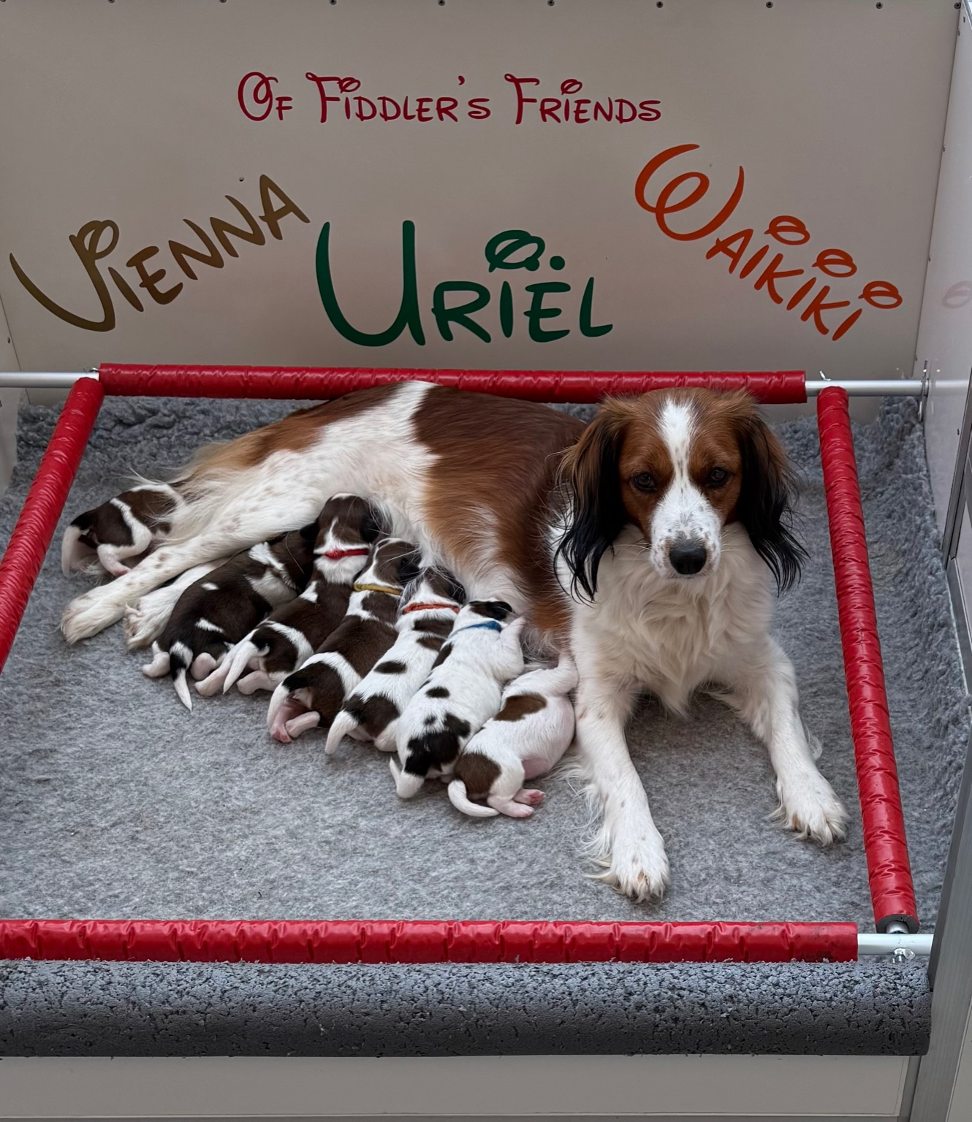
Bedankt voor de interesse in onze kennel en onze pups.
Om onze pups zo goed mogelijk te kunnen plaatsen, vragen wij u vriendelijk om onderstaande vragenlijst zo volledig en eerlijk mogelijk in te vullen.
Deze informatie helpt ons om een goede match te maken tussen pup en toekomstig baasje.
Kennismaking
1. Wie zijn jullie? (Vertel ons kort iets over jezelf/jullie gezin.)
______________________________________________
______________________________________________
______________________________________________
2. Waarom hebben jullie gekozen voor een kooikerhondje?
______________________________________________
______________________________________________
______________________________________________
3. Hoe hebben jullie kennisgemaakt met het kooikerhondje?
______________________________________________
______________________________________________
______________________________________________
Dagelijks leven
4. Hoe ziet een gemiddelde dag er bij jullie uit?
______________________________________________
______________________________________________
______________________________________________
5. Hoeveel beweging en mentale uitdaging kan de hond dagelijks verwachten?
______________________________________________
______________________________________________
______________________________________________
6. Is de hond soms alleen thuis? Zo ja: hoe vaak en hoe lang?
______________________________________________
______________________________________________
______________________________________________
7. Waar verblijft de hond wanneer jullie niet thuis zijn?
______________________________________________
______________________________________________
______________________________________________
8. Waar zal de hond slapen?
______________________________________________
______________________________________________
______________________________________________
Ervaring & opvoeding
9. Hebben jullie ervaring met honden?
______________________________________________
______________________________________________
______________________________________________
10. Zijn jullie bereid om naar een hondenschool te gaan?
______________________________________________
______________________________________________
______________________________________________
11. Hoe denken jullie om te gaan met opvoeding, regels en grenzen?
______________________________________________
______________________________________________
______________________________________________
Toekomstplannen
12. Hebben jullie plannen om te fokken met de hond?
______________________________________________
______________________________________________
______________________________________________
13. Hebben jullie een voorkeur voor een reu of een teef? Of maakt dit geen verschil?
______________________________________________
______________________________________________
______________________________________________
14. Hebben jullie interesse om met de hond deel te nemen aan hondenshows of tentoonstellingen?
☐ Ja ☐ Nee ☐ Misschien
15. Gaat de hond mee op vakantie? Zo ja: hoe regelen jullie dit praktisch? Zo nee: wat is de opvangregeling?
______________________________________________
______________________________________________
______________________________________________
Voeding & gezondheid
16. Wij voeren onze honden en pups uitsluitend Eukanuba brokken. Zijn jullie bereid deze voeding verder te zetten na vertrek van de pup?
______________________________________________
______________________________________________
______________________________________________
Pups & eerste weken
17. Bezoek aan de pups gebeurt uitsluitend in overleg en volgens hun ontwikkeling:
- Vanaf 4 weken: eerste kennismakingsbezoek
- Rond 6 weken: tweede bezoekmoment
- Vanaf 8 weken: de pup mag het nest verlaten
Kunnen jullie zich hierin vinden?
______________________________________________
______________________________________________
18. De eerste weken na thuiskomst vraagt een pup veel tijd en aandacht. Hebben jullie de mogelijkheid om (gedeeltelijk) vrij te nemen of extra aanwezig te zijn?
______________________________________________
______________________________________________
______________________________________________
Thuisomgeving
19. Wonen jullie in een huis of appartement?
______________________________________________
______________________________________________
______________________________________________
20. Is er een omheinde tuin? Zo ja: hoe groot ongeveer?
______________________________________________
______________________________________________
______________________________________________
21. Zijn er nog andere dieren aanwezig? Zo ja: welke?
______________________________________________
______________________________________________
______________________________________________
Tot slot
22. Wat vinden jullie zelf het belangrijkste in de band tussen mens en hond?
______________________________________________
______________________________________________
______________________________________________
23. Waarom denken jullie dat jullie een goede match zouden zijn voor één van onze pups?
______________________________________________
______________________________________________
______________________________________________
Gegevens
Naam:
______________________________________________
______________________________________________
______________________________________________
Adres:
______________________________________________
______________________________________________
______________________________________________
Postcode & woonplaats:
______________________________________________
______________________________________________
______________________________________________
Telefoonnummer:
______________________________________________
______________________________________________
______________________________________________
E-mailadres:
______________________________________________
______________________________________________
______________________________________________
Beroep:
______________________________________________
Leeftijd gezinsleden:
______________________________________________
______________________________________________
______________________________________________
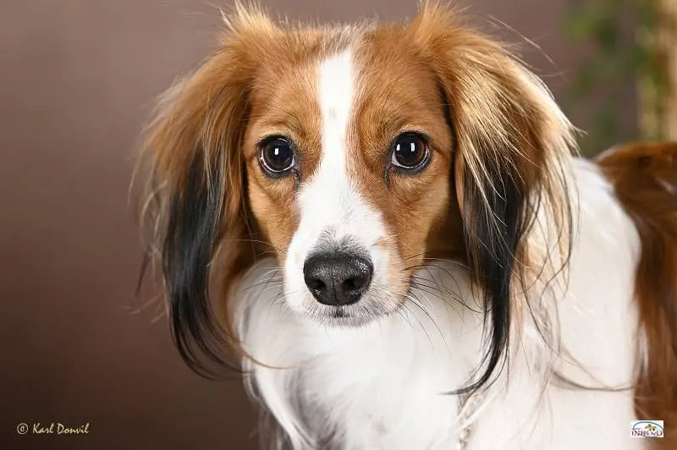
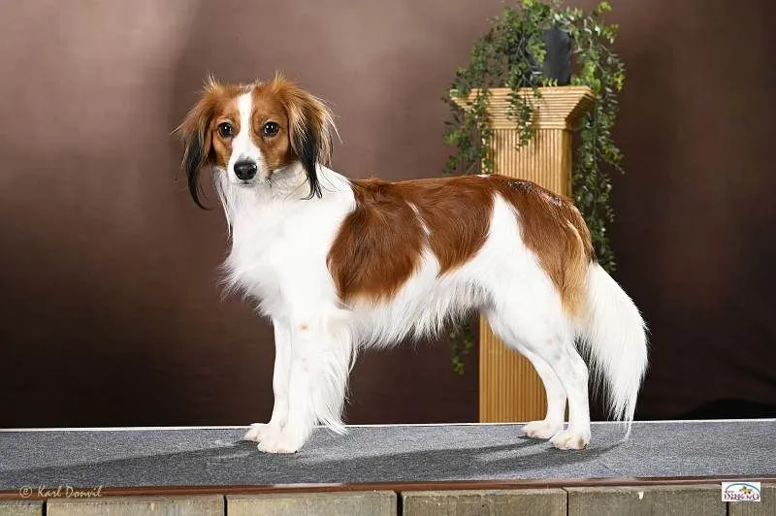
🇧🇪 Belgisch Kampioen 🇧🇪
Falco Burstynowy Zakątek

